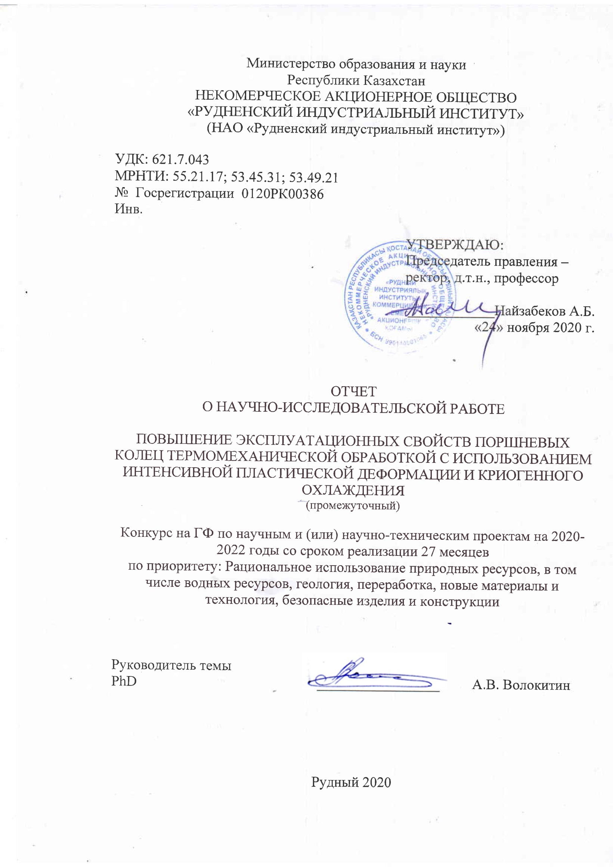 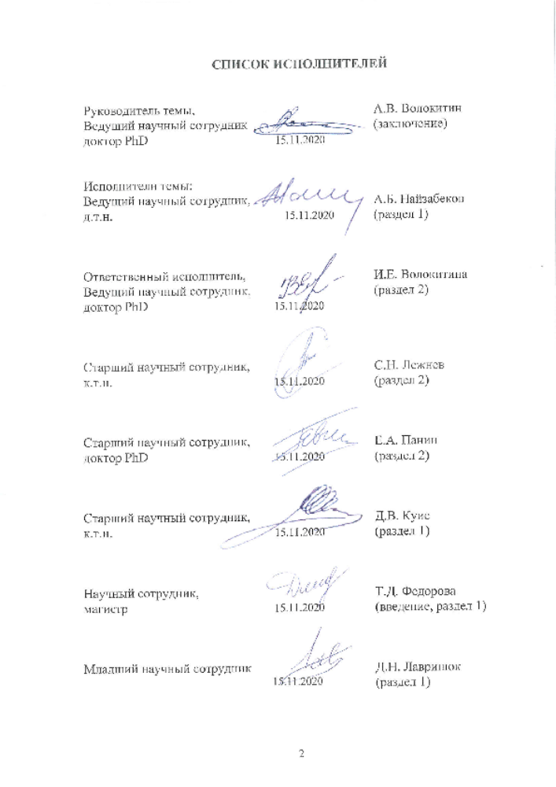РЕФЕРАТ

Отчет 50 с., 1 кн., 13 рис., 0 табл., 59 источн., 3 прил.
УЛЬТРАМЕЛКОЗЕРНИСТАЯ СТРУКТУРА, ИНТЕНСИВНАЯ ПЛАСТИЧЕСКАЯ ДЕФОРМАЦИЯ, КРУЧЕНИЕ ПОД ВЫСОКИМ ДАВЛЕНИЕМ, КОНЕЧНО-ЭЛЕМЕНТНОЕ МОДЕЛИРОВАНИЕ, ПОРШНЕВОЕ КОЛЬЦО, НЕРЖАВЕЮЩАЯ СТАЛЬ
Объектом исследования является технология термомеханической обработки поршневых колец с целью получения ультрамелкозернистой структуры и повышенных эксплуатационных свойств.
Цель проекта: повышение эксплуатационных свойств поршневых колец, применяемых в двигателях внутреннего сгорания термомеханической обработкой с использованием интенсивной пластической деформации (ИПД) и криогенного охлаждения.
Одной из основных задач физического материаловедения является обеспечение требуемого сочетания технологических и эксплуатационных свойств современных материалов. Механические свойства зависят от таких структурных параметров, как размеры зерен, плотность дислокаций, типы межкристаллитных границ. Наиболее простым и эффективным способом получения материалов с ультрамелкозернистой структурой является термомеханическая обработка (ТМО), основанная на сочетании больших пластических деформаций и отжигов. Варьируя режимы ТМО, можно получать структуры с различными параметрами в результате развития тех или иных рекристаллизационных процессов, что позволяет за счет микроструктурного дизайна управлять свойствами материалов в широких пределах.
Методы интенсивного пластического деформирования (ИПД), в отличие от традиционных методов обработки металлов давлением, направленных преимущественно на формообразование, используются для значительного изменения структуры, фазового состава, физических и механических свойств. Наиболее исследуемым из всех методов ИПД является метод кручения под высоким давлением. Данный метод был разработан П.У. Бриджменом (Нобелевская премия по физике в 1946 г.) в 1950-х гг. и в дальнейшем развит в работах Л.Ф. Верещагина, Н.С. Ениколопяна, В.Е. Панина и других ученых из России, США, Австрии, Японии и Китая. Этот метод позволяет проводить непрерывную деформацию материалов, даже хрупких и прочных, до очень высоких степеней, причем можно изменять температуру деформирования в широком диапазоне. В последние годы отмечается повышенный интерес к использованию возможностей интенсивной деформации при температуре жидкого азота или близкой к ней. Такая обработка не сопровождается динамическим возвратом или рекристаллизацией, что позволяет более эффективно измельчить зёренную структуру.
В связи с этим представляет интерес применение интенсивного охлаждения в жидком азоте при деформации, что позволит получить близкое к оптимальному сочетание прочности и пластичности материала.
РЕФЕРАТ

Есеп 50 б., 1кн., 13 сур., 0 кест., 59 дереккөз., 3 қосымш.
УЛЬТРА ҰСАҚ ТҮЙІРШІКТІ ҚҰРЫЛЫМ, ҚАРҚЫНДЫ ПЛАСТИКАЛЫҚ ДЕФОРМАЦИЯ, ЖОҒАРЫ ҚЫСЫМДЫ БҰРАЛУ, ЭЛЕМЕНТТІ МОДЕЛЬДЕУ, ПОРШЕНЬДІ САҚИНА, ТОТ БАСПАЙТЫН БОЛАТ
Зерттеу нысаны ультра ұсақ түйіршікті құрылымды және жоғары пайдалану қасиеттерін алу үшін поршень сақиналарын термомеханикалық өңдеу технологиясы болып табылады.
Жобаның мақсаты: қарқынды пластикалық деформацияны (ҚПД) және криогенді салқындатуды пайдалана отырып, термомеханикалық өңдеу арқылы іштен жану қозғалтқыштарында қолданылатын поршень сақиналарының пайдалану қасиеттерін арттыру.
Физикалық материалтану ғылымының негізгі міндеттерінің бірі қазіргі заманғы материалдардың технологиялық және пайдалану қасиеттерінің қажетті үйлесімін қамтамасыз ету болып табылады. Механикалық қасиеттер түйіршік мөлшері, дислокация тығыздығы, кристалл аралық шекаралардың түрлері сияқты құрылымдық параметрлерге байланысты. Ультра ұсақ түйіршікті құрылымы бар материалдарды өндірудің ең қарапайым және тиімді әдісі – үлкен пластикалық деформациялар мен жасыту комбинациясына негізделген термомеханикалық өңдеу (ТМӨ). ТМӨ режимдерін өзгерте отырып, белгілі бір қайта кристалдану үдерістерінің дамуы нәтижесінде әртүрлі параметрлері бар құрылымдарды алуға болады, бұл микроқұрылымдық дизайн арқылы материалдардың қасиеттерін кең ауқымда басқаруға мүмкіндік береді.
Қарқынды пластикалық деформация әдістері (ҚПД), негізінен қалыптауға бағытталған металдарды қысыммен өңдеудің дәстүрлі әдістерінен айырмашылығы, құрылымын, фазалық құрамын, физикалық және механикалық қасиеттерін айтарлықтай өзгерту үшін қолданылады. ҚПД-нің барлық әдістерінің ішіндегі ең зерттелгені – жоғары қысымды бұрау әдісі. Бұл әдісті П.У. Бриджмен (1946 ж.физика бойынша Нобель сыйлығы) 1950 жылдары жасаған және кейіннен Л.Ф. Верещагин, Н.С. Ениколопян, В.Е. Панин және Ресей, АҚШ, Австрия, Жапония және Қытайдың басқа ғалымдарының еңбектерінде дамыған. Бұл әдіс материалдарды, тіпті сынғыш және берік, өте жоғары деңгейге дейін үздіксіз деформациялауға мүмкіндік береді және деформация температурасын кең ауқымда өзгертуге болады. Соңғы жылдары сұйық азот температурасында немесе оған жақын қарқынды деформация мүмкіндіктерін пайдалануға қызығушылық артты. Мұндай өңдеу динамикалық қайтарумен немесе қайта кристаллизациямен бірге жүрмейді, бұл түйіршік құрылымын тиімдірек майдалауға мүмкіндік береді.
Осыған байланысты деформация кезінде сұйық азотта қарқынды салқындатуды қолдану қызығушылық тудырады, бұл материалдың беріктігі мен икемділігінің оңтайлы үйлесімін алуға мүмкіндік береді.

СОДЕРЖАНИЕ

ВВЕДЕНИЕ…………………………………………………………………....  ОСНОВНАЯ ЧАСТЬ ОТЧЕТА ПО НИР…………………………………….  1 Анализ возможности совмещения методов пластической деформации и  криогенного охлаждения для повышения эксплуатационных и  прочностных свойств колец...........................................................................  1.1 Известные способы получения ультрамелкозернистой структуры.…  1.2 Выбор материала для изготовления поршневых колец...............…….  1.3 Традиционные методы криогенного охлаждения при ИПД..............  2 Моделирование процесса КВД в новых штампах специальной  конструкции с оценкой возможности протекания процесса.....................  ЗАКЛЮЧЕНИЕ…………………………………………………….................  СПИСОК ИСПОЛЬЗОВАННЫХ ИСТОЧНИКОВ………………………...  ПРИЛОЖЕНИЕ А Список публикаций по теме исследования. …………..  ПРИЛОЖЕНИЕ Б Календарный план ……………………………………....  ПРИЛОЖЕНИЕ В Оттиски публикаций………………………………….... | 6  7  7  7  17  19  23  30  32  37  38  44

ВВЕДЕНИЕ

На сегодняшний день темпы развития авиационной и машиностроительной промышленности предъявляют всё более высокие требования к материалам (прочностные характеристики, пластичность и т.д.), что создаёт необходимость в разработке новых материалов и технологий получения полуфабрикатов и готовых изделий, удовлетворяющих высоким техническим требованиям.
Стабильность упругих свойств поршневых колец и предотвращение их поломок достигаются выбором оптимальных составов и сплавов, технологии изготовления, способов термической или термомеханической обработки. Поэтому производители двигателей внутреннего сгорания всего мира постоянно ведут поиск новых технологий в изготовлении поршневых колец.
Таким образом, повышение прочностных характеристик является актуальной технической задачей.
Довольно часто в промышленных условиях нет возможности реализовать большие степени холодной деформации в материале. Это связано как с отсутствием необходимого оборудования и мощностей, так и с технологической пластичностью материала. Задачу повышения свойств необходимо решать с помощью разработки новых технологий. Один из возможных путей увеличения и прочностных характеристик и характеристик пластичности – измельчение зеренной структуры до ультрамелкозернистого состояния, размерами зерен 1 мкм и менее. Высокая стабильность такой структуры при нагреве, благодаря наличию частиц вторых фаз нанометрических размеров, обеспечит комплексное упрочнение и позволит получать полуфабрикаты с уникальными механическими и технологическими свойствами.
Наряду с этим отмечается, что по достижении определенной степени деформации процесс измельчения замедляется. Это явление не находит должного объяснения; в числе возможных причин называется наличие определенного равновесия между деформационным уменьшением размера зерен и их термоактивированным ростом [1]. Таким образом, добиться формирования нанокристаллических структур посредством ИПД в большинстве случаев пока не удается. По всей видимости, необходимы новые способы, которые обеспечат продолжение процесса измельчения микроструктуры вплоть до нанокристаллического диапазона.
Существуют работы, в которых показано, что низкие температуры служат причиной активизации новых механизмов деформации, которые приведут к продолжению процесса измельчения зерен и достижению наноразмерного уровня.
Вышеизложенное свидетельствует, что криогенная деформация является интересной областью исследований, требующей более тщательного изучения.

ОСНОВНАЯ ЧАСТЬ ОТЧЕТА ПО НИР

1 Анализ возможности совмещения методов пластической деформации и криогенного охлаждения для повышения эксплуатационных и прочностных свойств колец

1.1 Известные способы получения ультрамелкозернистой структуры

На сегодняшний день огромное внимание ученых уделяется исследованию методов, позволяющих получить ультрамелкозернистую (УМЗ, Ultra fine grain, UFG) или даже наноструктуру. Получать ультрамелкозернистые и наноструктурные материалы в макрообъемах возможно двумя принципиально разными способами – компактированием массы уже полученных обособленных частиц материала, имеющих соответствующий размер, либо с помощью интенсивной пластической деформации (ИПД, Sever Plastic Deformation, SPD) макрозаготовки с измельчением размера структурных единиц материала до нужных.
Первый способ, включает сначала управляемую конденсацию кристаллов из газовой фазы, либо размол материала в шаровых мельницах до состояния ультрадисперсного порошка, а затем его компактирование в готовую деталь [2-3]. Способ имеет ряд недостатков, связанных с остаточной пористостью готовых изделий, геометрическими ограничениями на размеры получаемых деталей и неизбежными примесями загрязнений в порошке. Так же, весьма важна технологическая и экономическая часть вопроса, что выражается в необходимости использовать последовательно два сложных и весьма энергоемких процесса на сложном оборудовании.
Описанных недостатков лишены способы интенсивной пластической деформации. Получение этим методом равноосных УМЗ зерен с высокоугловыми границами, согласно многочисленным исследованиям [4-8], возможно при следующих условиях:
1) достижение высоких степеней деформации для измельчения зерна (е > 6-8);
2) формирование высокого гидростатического давления препятствующего разрушению образца и аннигиляции дефектов кристаллической решетки (1 ГПа и выше);
3) деформация при температурах 0,4Тпл и ниже, препятствующая рекристаллизации;
4) обеспечения турбулентности и немонотонности деформации, способствующие формированию высокоугловых межзеренных границ.
Получить похожие условия можно деформируя металл такими методами, как кручение под высоким давлением, равноканальное угловое прессование (РКУП), винтовая экструзия, всесторонняя ковка и другие.
Одним из широко известных методов ИПД, разработанным Сегалом В. в 80-ые годы [9-10], является равнокональное угловое прессование (РКУП, так же известен, как Equal-channel angular pressing (ECAP)). Способ равноканального углового прессования позволяет получать объемные призматические образцы с однородной УМЗ структурой при размере зерен 100-200 нм и не требует сложного оборудования. Способ состоит в продавливании заготовки через угловой канал матрицы и реализует схему простого сдвига (рисунок 1.1 (а)).
а)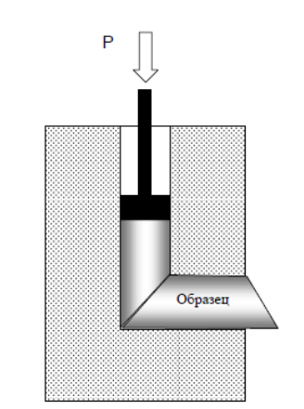 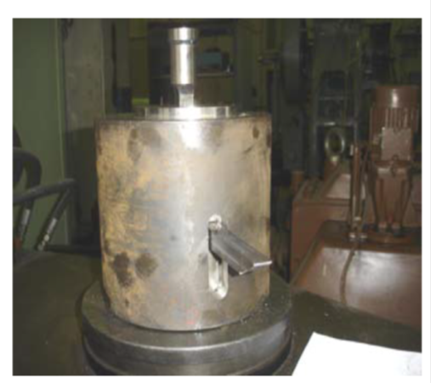
б)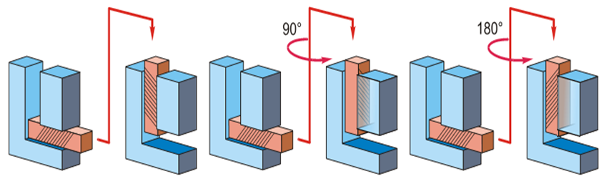

а) – принципиальная схема РКУП; б) – различные маршруты прессования для обеспечения нужной степени и равномерности деформации в образце
Рисунок 1.1 – Схема равноканального углового прессования (РКУП)

Поперечные размеры заготовки при деформации остаются неизменными, позволяя тем самым многократную обработку одного образца, что приводит к большим приложенным деформациям.
РКУП позволяет подвергать материалы большим пластическим деформациям без изменения поперечного сечения заготовок, что создает возможность для их повторного деформирования. Однако, формирование мелкозернистых структур методами РКУ прессования зависит от многих факторов, таких как: число проходов, маршрут, температура деформации, угол пересечения каналов, радиус закругления в месте пересечения каналов, скорость прохода образца, материал образца, смазка, уменьшающая коэффициент трения между каналами и материалом. Этот способ наиболее изучен и является одним из самых часто упоминаемых в научных статьях посвященных исследованиям свойств различных УМЗ и НС материалов.
В течении последних двух десятилетий работы, связанные с равноканальным угловым прессованием металлических материалов, вызывают значительный интерес у исследователей в области материаловедения и физики металлов. Одна из основных целей работ заключалась в измельчении зерен металлов и сплавов различных композиций до мелкозернистого или ультрамелкозернистого состояния (размер зерна менее 10 или 1 мкм соответственно), что обеспечивало достижение уникального комплекса механический и физических свойств. Другой целью проводимых исследований являлось изучение основных закономерностей и механизмов формирования ультрамелкозернистой микроструктуры в процессе больших пластических деформаций, поскольку равноканальное угловое прессование в идеале может обеспечивать достижение сколь угодно больших степеней деформации, без изменения формы и размеров прессуемых заготовок [11]. Также этот способ имеет множество вариаций технического и технологического исполнения представленных в патентах разных стран. Различные варианты исполнения РКУП показаны на рисунке 1.2.
Улучшения направлены в основном на повышение степени деформации и за один проход, и повышение равномерности проработки структуры по всему объему. Остановимся подробнее на наиболее интересных модификациях.
Наибольшее внимание заслужит ступенчатая РКУ-матрица (в некоторых источниках – РКУ-матрица с параллельными каналами) [12-13] (рисунок 1.2а), позволяющая реализовать сразу два знакопеременных очага деформации, при условии сонаправленности входного и выходного каналов. Данная схема также является энергосберегающей, поскольку позволяет реализовать большую степень деформации за один проход при одинаковом усилии. За счет сонаправленности входного и выходного канала и сравнительно небольшого усилия прессования, матрицы этого типа наиболее удобны для создания совмещенных процессов.
Также разработан вариант РКУ-прессования с углами меньше 90º. Например в работе [14], был предложен способ прессования в равноканальной угловой матрице с углом стыка каналов 45º и особой формой сопряжения каналов, обеспечивающее наиболее высокую степень деформации заготовки за проход, при пониженном усилии и сохранении правильной формы переднего конца заготовки (рисунок 1.2а).
а)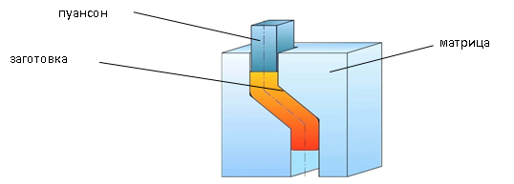б) 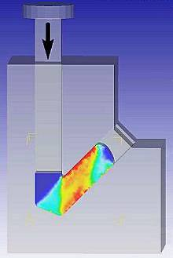в)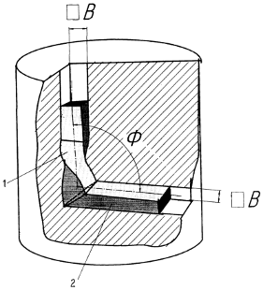
г)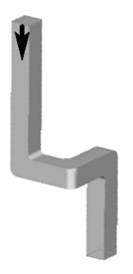д)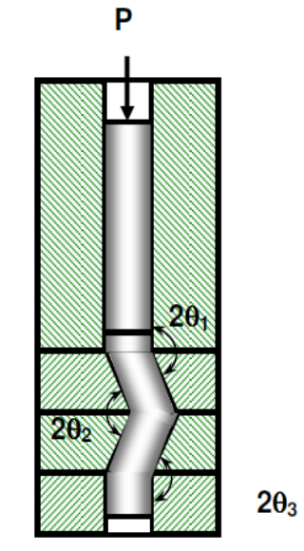е) 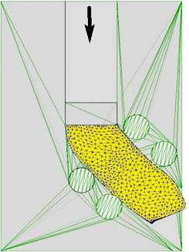

а) РКУП в ступенчатой матрице; б) РКУП с квазималыми углами; в) Комбинированный способ: деформация кручением и РКУП; г) и д) Многоугловое равноканальное прессование; д) РКУП с кручением; е) РКУП в роликовой матрице
Рисунок 1.2 – Различные виды равноканального углового прессования

В способе, описанном в патенте [15] (рисунок 1.2в) комбинированной интенсивной пластической деформации заготовок осуществляется в следующий последовательности: деформация кручением в винтовом канале, затем заготовка проходит в участок матрицы, реализующий равноканальное угловое прессование. При прессовании заготовки через винтовой канал матрицы она испытывает интенсивную сдвиговую деформацию преимущественно в поперечном сечении, на которую накладывается при последующем РКУ-прессовании однородная интенсивная объемная сдвиговая деформация. В процессе полного цикла прессования в материале заготовок происходит измельчение структуры, при этом предложенная последовательность приводит к более изотропному структурному состоянию. Это объясняется тем, что на менее однородную по своей природе деформацию кручением накладывается более однородная и интенсивная деформация сдвигом при РКУ-прессовании, которая сглаживает возникшую неоднородность после кручения, как в структурном плане, так и в получении более однородных свойств. Обратная последовательность приводит к наложению более неоднородного состояния на однородное, которое и фиксируется в заготовке после прессования. В то время как все известные способы обработки давлением показывают, что значения указанных характеристик материала в различных направлениях заготовки существенно различаются.
Также существует тенденция создания многоугловых равноканальных матриц (Equal channel multiangular extrusion, ECMAE) с целью реализации знакопеременных деформаций. Наиболее интересные решения представлены в европейском патенте [16], работе [17] (рисунок 1.6 (г)), в работах [18-19] (рисунок 1.2г). Данные способы увеличивают степень и равномерность деформации за один проход, но требуют существенно большего усилия и подходят не для всех материалов и температурно-скоростных условий деформации.
Прессование в них сопровождается изменением направления сдвига в очередной зоне, в том числе на противоположное – с точки зрения характера структурообразования это важно, поскольку означает изменение знака деформации. В каждой зоне главные оси деформации претерпевают поворот, а при прохождении материала через каждую последующую зону направление поворота осей меняется на противоположное. Это способствует эффективному дроблению структурных составляющих и формированию изотропии структуры в каждом цикле деформирования. При каждом последующем очаге и цикле деформации в результате появления большого числа направлений, по которым может произойти элементарный сдвиг в микрообъемах деформируемого материала, происходит перераспределение микроискажений кристаллической решетки между отдельными микрообъемами пластически деформируемого материала. Это также способствует интенсивному процессу дробления блоков мозаики и отдельных кристаллитов, в результате чего и наблюдается мелкодисперсная структура [20].
При этих способах интенсивность упрочнения меньше, чем при традиционной монотонной пластической деформации (например, гидроэкструзии), за счет некоторой релаксации микронапряжений в результате более интенсивного дробления структуры при прерывистом знакопеременном протекании процесса деформирования.
При всех описанных преимуществах многоуглового РКУ-прессования в формировании однородной УМЗ и наноструктуры, у него есть также недостатки, связанные с большим усилием либо с необходимостью проведения большого количества проходов, либо подходят не для всех материалов и температурно-скоростных условий деформации.
Общим недостатком процесса РКУП является потребность большого усилия деформирования при обработке массивных тел и низкая стойкость инструмента. Устранение указанных недостатков возможно при прессовании заготовок в роликовой матрице. Роликовая матрица, известная из работы [21] позволяет получать УМЗ структуру при значительно меньших усилиях, однако это требует большего числа проходов. Тем не менее, сравнительно небольшие усилия позволяют рекомендовать подобные конструкции для создания совмещенных установок.
Описанные способы и устройства являются наиболее эффективными и популярными для получения УМЗ и наноструктур, однако, существуют и другие способы, также позволяющие получать УМЗ изделия путем интенсивной пластической деформации.
Метод винтовой экструзии (ВЭ, Twist Extrusion, TE) предложенный в работе [22], отличается от известных методов напряженно-деформированным состоянием в образце, а также технологическими возможностями применения (рисунок 1.3). ВЭ позволяет аккумулировать большие деформации в металлах, заметно измельчать их микроструктуру и может быть реализована в установках гидроэкструзии для получения прецизионных длинномерных профилей разной формы (прутки, трубы, сверла и др.). Однако она может приводить к появлению сильной нежелательной анизотропии, например, в чистом титане. Применение последующей прокатки позволяет существенно снизить степень анизотропии, вызванной ВЭ [23].

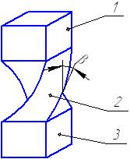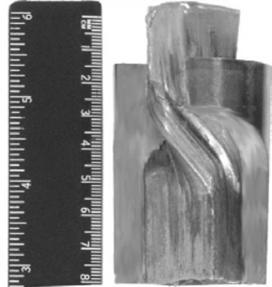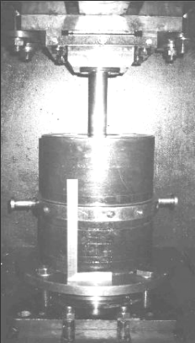

1 – заходной канал; 2 - винтовой; 3 - калибрующий
Рисунок 1.3 – Схема канала матрицы для ВЭ

Суть ВЭ заключается в том, что призматическую заготовку продавливают через винтовую матрицу (рисунок 1.3), канал которой состоит из трех участков: заходного 1, винтового 2 и калибрующего 3. Геометрические параметры поперечных сечений всех участков одинаковы. Характеристикой винтового участка 2 является угол β наклона винтовой линии, наиболее удаленной от оси матрицы, к оси экструзии.
Благодаря указанным особенностям геометрии канала при продавливании через него заготовки ее форма не изменяется, что позволяет осуществлять многократную экструзию заготовки с целью накопления интенсивных деформаций. При этом происходит изменение ее структуры и свойств при сохранении идентичности начальной и конечной формы. Геометрические параметры поперечных сечений всех участков одинаковы. Благодаря указанным особенностям геометрии канала при продавливании через него заготовки ее форма не изменяется, что позволяет осуществлять многократную экструзию заготовки с целью накопления интенсивных деформаций. При этом происходит изменение ее структуры и свойств при сохранении идентичности начальной и конечной формы. Минимальной деформации подвергается волокно, расположенное по оси образца, максимальной – наиболее удаленные от оси волокна [24,25].
Всесторонняя ковка (multiaxial forging, 3D forging) также может быть использована для формирования УМЗ и наноструктур в массивных образцах (рисунок 1.4). Этот способ был предложен в ИПСМ РАН Г.А. Салищевым с соавторами [26] и усовершенствован Гошем. Процесс всесторонней ковки обычно сопровождается динамической рекристаллизацией. Закрытая ковка является модификацией процесса всесторонней ковки [27].
Всесторонняя изотермическая ковка – это вид деформационной обработки, позволяющий получить ультрамелкозернистую структуру в массивных заготовках без изменения исходной геометрии. Впервые данный подход был продемонстрирован в работах [26-27].
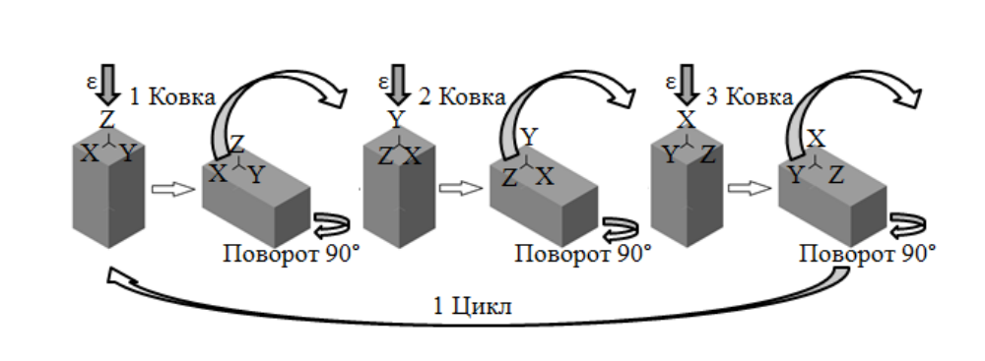
Рисунок 1.4 – Схема всесторонней изотермической ковки

Основная идея заключается в серии осадок на 40–60 % в закрытом штампе со сменой оси деформации на 90° [28], что позволяет прорабатывать «застойные» зоны деформации [29]. В качестве деформирующего оборудования для ковки используют гидравлические и механические прессы, а также молоты. Для первых двух видов прессов скорости деформации варьируются в интервале 10^{–2} – 10¹ с^{–1}, в случае молота от 10² с^{–1} и выше [30]. Известно, что для большей прорабатываемости структуры целесообразно использовать низкие скорости, позволяющие повысить деформационную способность, а также снизить нагрев в процессе деформации. Также для этой цели уместно использование закрытых и полузакрытых штампов: достигается большая однородность деформации и стабильная геометрия.
Схема всесторонней ковки основана на использовании многократного повторения операций свободной ковки: осадка-протяжка со сменой оси прилагаемого деформирующего усилия. Однородность деформации в данной технологической схеме по сравнению с РКУ-прессованием или кручением ниже. Однако данный способ позволяет получать УМЗ состояние в достаточно хрупких материалах, поскольку обработку начинают с повышенных температур и обеспечиваются небольшие удельные нагрузки на инструмент. Выбор соответствующих температурно-скоростных условий деформации позволяет добиться получения очень мелких зерен размером около 100-500 нм в чистых металлах и менее 100 нм в сплавах. Обычно данный подход реализуется при температурах пластической деформации в интервале (0,3-0,6) Т_{ПЛ}.
Недостатки процессов ковки – их высокая трудо- и энергоемкость, при неоднородном распределении деформации по объему заготовки.
Кручение под высоким давлением (КВД, High PressureTorsion, HPT), как эволюция наковальни Бриджмена, было одним из первых способов получения объемных УМЗ и наноструктурных образцов, позднее развитых в работах [30-32]. Этот метод еще называют кручение под гидростатическим давлением (КГД). Данный метод был разработан П.У. Бриджменом (Нобелевская премия по физике в 1946 г.) в 1950-х гг. и в дальнейшем развит в работах Л.Ф. Верещагина, Н.С. Ениколопяна, В.Е. Панина и других ученых из России, США, Австрии, Японии и Китая. Значительный вклад в развитие современных представлений о структурных превращениях в металлах и сплавах при таком сложном воздействии внесли В.А. Теплов, А.Н. Тюменцев, В.Д. Бланк, В.П. Пилюгин, В.В. Сагарадзе, И.Г. Бродова, М.В. Дегтярев, Р.З. Валиев и др. Образцы в форме дисков диаметром 10-20 мм и толщиной 0,3-1 мм деформируют кручением в условиях высокого приложенного гидростатического давления. Образец помещается внутрь полости, выполненной в нижнем бойке, и к нему прилагается гидростатическое давление величиной от 1 до 10 ГПа. Пластическая деформация кручением образца осуществляется за счет вращения одного из бойков. Поворот подвижной наковальни на определенный угол позволяет достичь различной степени деформации. Использование гидростатического давления позволяет предотвратить разрушение образцов при деформации, при этом возможно достичь больших степеней деформации. Большие степени деформации образцов при данном методе ИПД достигаются путем сдвиговой деформации в результате изменения угла поворота нижнего бойка (рисунок 1.5).
Геометрическая форма образца такова, что основной объем материала деформируется в условиях квазигидростатического сжатия под действием приложенного давления и давления со стороны внешних слоев образца. В результате деформируемый образец, несмотря на большую степень деформации, не разрушается [33]. При этом деформация образца имеет радиальную неоднородность, минимизировать которую, согласно исследованиям [30-33], можно большим количеством оборотов. Методом кручения под высоким давлением также возможная обработка заготовки в форме кольца, по предложенной С. Эрбелем схеме [34] (рисунок 1.4б). Данный метод имеет развитие и улучшения направленные на повышение различными путями однородности получаемой структуры в центре и на периферии образца, технологичность и расширение типов производимых материалов.

а)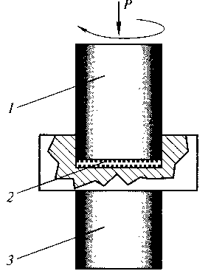 б)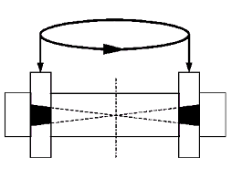в) 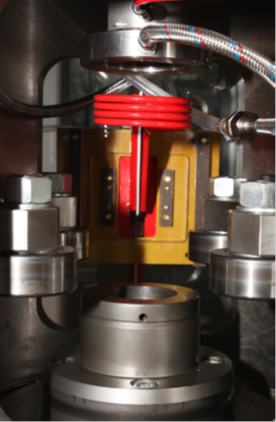

1 – пуансон; 2 – заготовка; 3 – суппорт.
а) Схема кручения под высоким давлением дискового образца; б) Схема кручения под высоким давлением кольца; в) Установка для проведения КВД
Рисунок 1.5 – Реализация способа кручения под высоким давлением

Так, в одной из работ предлагается в процессе кручения под высоким давлением осуществлять циклическое изменение удельного давления на 10-20% от текущего значения с частотой 0,1-1,5 от установленной скорости вращения бойка. Кроме того, поставленная задача достигается тем, что скорость вращения бойка в процессе деформации также циклически изменяется. Помимо этого, поставленная задача достигается тем, что в процессе деформации изменяют направление вращения бойка с шагом 0,1-1,5 оборота [35].
Технический результат достигается тем, что циклирование нагрузки в ходе ИПД кручением ведет к изменению концентрации вакансий в материале заготовки, которое в свою очередь влияет на скорость «переползания» дислокации и посредством этого на механизмы деформации и механизмы формирования ультрамелкозернистой структуры, обеспечивая ей однородность. Циклирование нагрузки при ИПД кручением подобно повороту образца в ходе равноканального углового прессования, что ведет к смене систем скольжения в ходе обработки и благодаря этому обеспечивает более однородную микроструктуру материала и, следовательно, повышение физико-механических свойств, таких как предел прочности и микротвердость. В ряде различных работ [31-35] было установлено: ИПД методом КВД влияет на структуру материала, увеличивает плотность дефектов кристаллической решетки, таких как вакансии; материал, подверженный КВД, деформируется неоднородно по радиусу, вследствие чего зёрна, удаленные от центра, деформируются больше, что приводит к их фрагментации, в результате чего структура материала становится мелкозернистой; в результате чего мелкозернистая структура оказывает влияние на механические и функциональные свойства материала, такие как прочность, пластичность, электропроводность и т.д. С использованием метода кручения под высоким давлением многим исследователям во многих материалах удалось получить структуру с самым мелким размером зерна (до 20 нм), изучить ее особенности и оценить ряд их механических и физических свойств.
В последние годы гидростатическая экструзия (ГЭ) успешно используется для индуцирования больших пластических деформаций в объемных металлах и получения УМЗ и наноструктур. Осознание преимуществ гидростатической экструзии при применении ее в качестве эффективного метода ИПД постоянно растет [48-49]. Гидростатическая экструзия, проводимая при комнатной температуре, позволяет измельчать структуру сильнее, чем обычные методы пластической деформации (например, прокатка, экструзия, волочение, ковка, РКУП и т.д.). В обычных процессах деформации деформация за проход не может быть большой, так как деформационное упрочнение может привести к растрескиванию материала.
При гидростатической экструзии за счет сверхвысокого всестороннего давления происходит «замыкание» микродефектов структуры экструдируемого материала и его пластичность резко повышается. За счет этого появляется возможность получать профили сложной формы из малопластичных и хрупких материалов, которые нельзя было обрабатывать экструзией жестким пуансоном. Кроме того, за счет деформации в условиях высокого всестороннего давления улучшается структура обрабатываемых металлов и сплавов (рисунок 1.6).

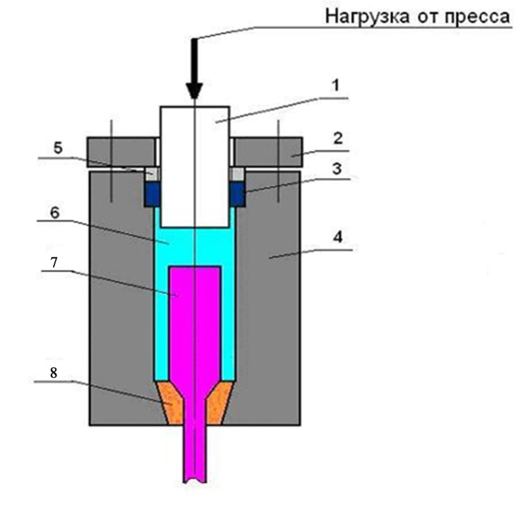
1-пуансон; 2-фланец; 3-уплотнение; 4- рабочая камера; 5-шайба; 6-рабочая жидкость; 7-экструдируемая заготовка; 8 -твердосплавная матрица
Рисунок 1.6 - Схема процесса гидростатической экструзии
Исходя из анализа вышеописанных способов получения ультрамелкозернистой структуры, для обработки поршневых колец и повышения их эксплуатационных свойств наиболее подходящим способом является кручение под высоким давлением.

1.2 Выбор материала для изготовления поршневых колец

Поршневыми кольцами называются специальные кольца незамкнутого типа, которые имеют небольшой зазор в своем строении и посажены в канавки поршней силовой установки того или иного транспортного средства. Все поршневые кольца подразделяются на два основных вида: на маслосъемные и компрессионные [36].
Компрессионные кольца - это разновидность поршневых колец двигателя автомобиля, которые предотвращают проникновение или прорыв газов из камеры сгорания цилиндров в картер силовой установки. Как правило, наружный диаметр таких колец в свободном состоянии будет меньше внутреннего диаметра цилиндра. Заметим, что небольшой участок компрессионных колец, специально срезан, такой вырез в этих деталях называется замком [37].
Маслосъемные кольца - это разновидность поршневых колец, которые препятствуют проникновению моторного масла из картера двигателя в камеру сгорания и обеспечивающие снятие излишек масла со стенок цилиндра. Кольца такого типа устанавливают в силовой установке ниже уровня компрессионных. Главным конструкторским отличием маслосъемных колец от компрессионных является наличие у первых специальных сквозных отверстий [37].
Поршневые кольца относятся к наиболее ответственным антифрикционным деталям двигателя внутреннего сгорания, поэтому к их материалу предъявляются высокие требования, как по физико-механическим, так и по ряду специальных свойств.
В современных двигателях поршневые кольца подвергаются динамическим нагрузкам, влияющим на усталостную прочность материала. В этом случае возникает потребность в увеличении их дополнительной прочности с сохранением стабильности упругих свойств и предотвращение их поломок.
Стабильность упругих свойств поршневых колец и предотвращение их поломок достигаются выбором оптимальных составов и сплавов, технологии изготовления, способов термической или термомеханической обработки. Поэтому производители двигателей внутреннего сгорания всего мира постоянно ведут поиск новых технологий в изготовлении поршневых колец.
Материалы для изготовления поршневых колец подбираются с учетом антифрикционных свойств и условий, при которых поршневые кольца должны работать. Высокая эластичность и коррозионная стойкость важны так же, как и высокая устойчивость к повреждениям при экстремальных условиях эксплуатации.
Большинство поршневых колец изготавливается из распространенного материла в автомобилестроении - чугуна. Структура данного материала дает возможность кольцам удерживать моторное масло, тем самым уменьшать износ силовой установки. Наиболее популярной разновидностью чугуна в производстве поршневых колец является ковкий чугун, который в народе называют еще пластичным. Такой вид чугуна обладает множеством положительных качеств, самое главное из которых - это способность упруго деформироваться. Это качество облегчает процесс установки колец в канавки поршней [37].
Кроме вышеописанного материала существует еще один, который был создан с целью увеличения срока службы колец, а также обеспечения их ускоренной приработки. Этот материал называется молибден. Основа такого материала - чугун, а внешняя поверхность состоит из молибденового покрытия. В отличие от хрома, молибден обладает противоизносными свойствами и имеет большую сопротивляемость механическим воздействиям. На сегодняшний день большинство современных двигателей компонуются поршневыми кольцами из молибдена, так как они более надежны, долговечны чем стальные и чугунные, а также легко прирабатываются к узлам силовой установки.
Следующий тип материала, из которого изготавливают поршневые кольца - нержавеющая сталь. Данный материал является усовершенствованным видом хромированных чугунных колец. Сама по себе нержавейка - материал, который содержит определенное количество хрома. Такие кольца почти ничем не отличаются по свойствам от хромированных. В отличие от колец, изготовленных из чугуна, стальные элементы способны лучше противостоять высокой температуре, а также ее резкому перепаду. Для повышения износостойкости поверхность таких сталей подвергают упрочнению. Это осуществляется, как правило, путем азотирования. Также на поверхность поршневых колец наносятся покрытия, улучшающие трибологические свойства. При этом первоочередное значение отводится повышению износостойкости, а также обеспечению уплотнения в экстремальных условиях.
Но как мы помним, процесс азотирования занимает очень большое количество времени, а при нанесении покрытия часто происходит отслаивание напыленных на рабочие поверхности слоев. Причиной этого являются, главным образом, ошибки при монтаже поршневых колец (слишком сильное растягивание при установке на поршень или деформирование колец). Также в структуре закаленной нержавеющей стали имеется некоторое количество достаточно мягкого остаточного аустенита, что обусловлено ее химическим составом и режимом термообработки. В результате этого понижаются твердость, прочность, теплопроводность и магнитные свойства, возрастает вязкость стали, изменяются размеры, ухудшается качество поверхности изделия. Отпуск закаленной стали с целью ликвидации или уменьшения количества остаточного аустенита в большинстве случаев неэффективен, поскольку не достигается необходимая степень распада остаточного аустенита и его замещения мартенситом. Для улучшения структуры закаленной стали, уменьшения в ее составе количества аустенита, повышения качества и прочности изделий наиболее рационально использовать криогенный метод обработки металлов (обработка и воздействие холодом, глубокое охлаждение).
Поэтому мы предлагаем изготовление колец из заготовок из нержавеющей стали с высокой механической прочностью, вследствие оптимального термомеханического деформационного упрочнения при кручении под высоким давлением и криогенного охлаждения. Нержавеющая сталь является коррозионностойкой и при создании определенных структурно-механических состояний с помощью предложенной термомеханической обработки и повышения за счет нее эксплуатационных свойств повысится срок эксплуатации поршневых колец.
В последние годы спрос на аустенитную нержавеющую сталь значительно возрос. Этот материал часто выбирают из-за его высокой коррозионной стойкости и хорошей формуемости. Тем не менее, большинство аустенитных сталей страдают от низкого предела текучести, что ограничивает их технологическое применение. Задача состоит в том, чтобы укрепить эти материалы без ущерба для их полезных свойств.

1.3 Традиционные методы криогенного охлаждения при ИПД

В последние годы отмечается повышенный интерес к использованию возможностей интенсивной деформации при температуре жидкого азота или близкой к ней [38-41]. Такая обработка не сопровождается динамическим возвратом или рекристаллизацией, что позволяет более эффективно измельчить зёренную структуру. Криогенной обработкой обеспечиваются улучшение механических свойств, повышение их износостойкости и твердости. Улучшается качество поверхностей, подвергаемых полированию или доводке (наличие мягких и вязких аустенитных участков в структуре поверхностного слоя препятствует созданию однородной зеркальной поверхности), что необходимо для поршневых колец.
Криогенное охлаждение применяют также при получении наноструктурных металлов с помощью различных видов интенсивной пластической деформации. Глубокую деформацию металлов (до 80-90%) сочетают с термической обработкой при температуре жидкого азота.
Как было описано выше методы интенсивного пластического деформирования, в отличие от традиционных методов обработки металлов давлением, направленных преимущественно на формообразование, используются для значительного изменения структуры, фазового состава, физических и механических свойств. В результате ИПД в металлических материалах на порядки возрастают протяженности границ зерен и субзерен, заметно изменяется статическая и динамическая дилатация атомов кристаллической решетки. Благодаря этому во много раз повышаются прочностные характеристики металлов при сохранении достаточно высоких пластических свойств [42-47].
Высокое гидростатическое давление, связанное с ГЭ, которое увеличивает пластичность металла, играет очень полезную роль в криообработке, при которой твердые тела становятся более хрупкими по сравнению с теми, которые подвергаются деформации при комнатной температуре. С другой стороны, трехосное сжимающее напряженное состояние, индуцируемое при гидростатической экструзии, сохраняет сцепление материала даже при гораздо больших сокращениях за проход. Ожидается, что высокое гидростатическое давление, приложенное во время деформации, предотвратит неблагоприятное увеличение хрупкости, характерное для металлов при низких температурах. Поэтому авторы [48] предлагают комбинацию ИПД с ГЭ, проводимыми при криогенной температуре, что дает более выгодный компромисс между прочностью и пластичностью материала. Это было достигнуто благодаря повышенной подвижности дислокаций и, в то же время, их повышенной плотности.
Как было описано выше, хорошее сочетание прочности и пластичности материалов получается с помощью РКУП. Такую высокую прочность и твердость материал получает за счет уменьшения размера зерен до ультрамелкозернистого состояния, также возникает деформационное упрочнение за счет дислокационного упрочнения и увеличения доли высокоугловых границ зерен. При комнатной температуре деформированные заготовки демонстрируют повышенную механическую прочность за счет увеличения числа проходов наряду с очень мелкими удлиненными зернами, доходящими до наноразмерных. Криогенное деформирование методом РКУП было проведено для чистого титана, снижение температуры РКУП и увеличение числа проходов привели к изменению микроструктуры с меньшим средним размером зерен. Деформирование меди до 16 проходов и старение при 700°С незначительно повышают твердость и предел текучести деформируемого материала, но старение при 100°С относительно улучшает эти свойства за счет остаточного упрочнения, хотя и не влияет на пластичность. Образцы после РКУП могут быть обработаны методом холодной прокатки или криопроката. Криообработка при низкой температуре укрепляет материал за счет уменьшения размера зерен и увеличения плотности дислокаций, что приводит к иммобилизации или затруднению движения дислокаций [50-51].
Кроме того, из-за короткого свободного пути движения дислокаций УМЗ микроструктура имеет слабое взаимодействие с дислокациями, что приводит к низкому упрочнению работы, пластической нестабильности и раннему образованию шейки при растяжении, приводящему к ограниченной пластической деформации [52].
Высокая прочность с высокой пластичностью может быть реализована в металлах и сплавах с помощью бимодального распределения размеров зерен, где крупные зерна обеспечивают пластичность, а мелкие зерна несут основную нагрузку для обеспечения большей части прочности. Wang et al. [53] сообщили о бимодальном распределении зерен по размерам с высокой прочностью и пластичностью в Cu с помощью РКУП с последующим криообработкой и мгновенным отжигом в течение короткого времени. Отжиг в течение короткого времени после деформации вызывает аномальный рост зерен в ограниченном количестве зерен.
Одним из недостатков КВД является предельное измельчение зерна, особенно в чистых металлах, в пределах 300 – 500 нм. Ограничение эффекта измельчения зёрен с ростом степени деформации традиционными методами ИПД объясняется выделением тепла в процессе деформирования, которое не успевает отводиться, в результате температура образца заметно повышается. Формирование рекристаллизованной структуры в сплаве свидетельствует о том, что в процессе КВД образец нагревается до температур динамической рекристаллизации.
В патенте [54] описан метод получения изделий из магнитно-мягких аморфных сплавов кручением под высоким давлением с обеспечением криогенной температуры деформации (77 К). Согласно авторам [54] такой подход позволяет добиться улучшения магнитных (гистерезисных) характеристик аморфных магнитно-мягких сплавов путем измельчения структурных единиц материала до 100 и менее нм. Здесь, для сверхвысокого измельчения авторы использовали условие – обеспечение как можно более низких температур, при том, что деформация материалов подобного класса без разрушения, особенно при низких температурах, возможна только под высоким гидростатическим давлением.
Еще одно преимущество получения ультрадисперсной микроструктуры зерна методом криообработки перед методами интенсивной пластической деформации связано с различием процесса фрагментации зерна и характера границ зерен. При криороллинге фрагментация зерна облегчается за счет подавления динамического восстановления при криогенной температуре, а одновременное возникновение динамического восстановления и рекристаллизации способствует измельчению зерна методами интенсивной пластической деформации [55].
В частности в работах [56-59] показано, что микроструктура исходной крупнозернистой меди и алюминия после криогенной деформации характеризуется существенно меньшими размерами зерен, чем после обычной холодной деформации.
В связи с этим представляет интерес применение интенсивного охлаждения в жидком азоте при деформации, что позволит получить близкое к оптимальному сочетание прочности и пластичности материала.

Выводы по первому разделу

На основе анализа научно-технической и патентной литературы установлено, что наибольший интерес представляют процессы, реализующие интенсивные пластические деформации, однако они имеют ряд недостатков, одним из которых является ограничение измельчения зерна за счет возникновения динамической рекристаллизации. В связи с этим необходимо разработать метод, лишённый перечисленных недостатков и позволяющим реализовать независимо контролируемое воздействие на материал по давлению, температуре, величине и скорости деформации. Одним из таких методов является метод кручения под высоким давлением (КВД), соответствующий схеме напряженного состояния «сдвиг под давлением».
Основная идея проекта заключается в разработке новой комбинированной технологии обработки поршневых колец, применяемых в двигателях внутреннего сгорания, которая позволит повысить их эксплуатационные и механические свойства, а также срок службы. Комбинированная технология будет совмещать кручение под высоким давлением и криогенное охлаждение. Для реализации процесса КВД на существующем оборудовании будут разработаны новые штампы специальной конструкции, позволяющие реализовать процесс КВД, за счет прямолинейного движения верхней плиты относительно нижней. Скручивание будет происходить за счет вращения центральной части штампа.

2 Моделирование процесса КВД в новых штампах специальной конструкции с оценкой возможности протекания процесса

В результате проведения обзора научной и патентной литературы в качестве наиболее оптимальной технологии обработки кольцевых заготовок была выбрана технология кручения под высоким давлением (КВД, HPT). Однако данная технология чаще всего применяется к заготовкам дисковой формы. Поэтому следующим этапом исследований является разработка специальной конструкции штампа, позволяющего реализовать данный процесс интенсивной пластической деформации, а также оценка возможности стабильного протекания процесса.
Как известно, в процессе кручения под высоким давлением движение деформирующего инструмента состоит из двух типов: поступательного и вращательного. В качестве рабочего механизма для реализации данного способа идеально подходят прессы, позволяющие создать высокое гидростатическое давление при сжатии. Однако главной трудностью является необходимость осуществления операции кручения вдоль оси заготовки. Для этого необходимо сообщить определенный крутящий момент деформирующему инструменту, что зачастую является невозможным из-за особенностей конструкции большинства прессового оборудования. Поэтому единственным возможным вариантом в этом случае остается обеспечение кручения деформирующего инструмента при неизменном прямолинейном движении пуансона пресса. Решение этой технической задачи может реализовано на практике только при наличии составного деформирующего инструмента, включающего в себя как блоки перемещения, так и вращения.
Одним из возможных вариантов подобной схемы может быть система двойной спирали. В данной системе на двух контактирующих поверхностях создаются периодические спиральные проточки одинаковых форм и размеров. При взаимном движении навстречу друг другу и вращении хотя бы одного тела вокруг своей оси контуры спиральных вырезов начинают сопрягаться вплоть до полного контакта. В нашем случае вращательного движение будет сообщаться холостому элементу за счет трения скольжения между двумя спиральными поверхностями.
На рисунке 2.1 представлена трехмерная модель пуансона, которому сообщается поступательное движение от пресса. На нижней грани созданы 4 периодических выточки спиральной формы. При этом в центре пуансона предусмотрено цилиндрическое отверстие для штока деформирующего элемента и обеспечения соосности обеих деталей.
На рисунке 2.2 представлена трехмерная модель деформирующего элемента, которому сообщается крутящий момент от поступательного движения пуансона. За счет трения скольжения между двумя спиральными поверхностями данный элемент вынужденно проворачивается вокруг своей оси до смыкания вертикальных участков спиральных каналов.

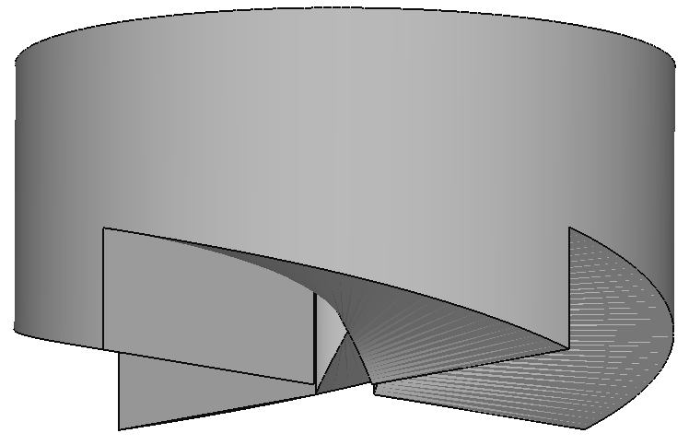
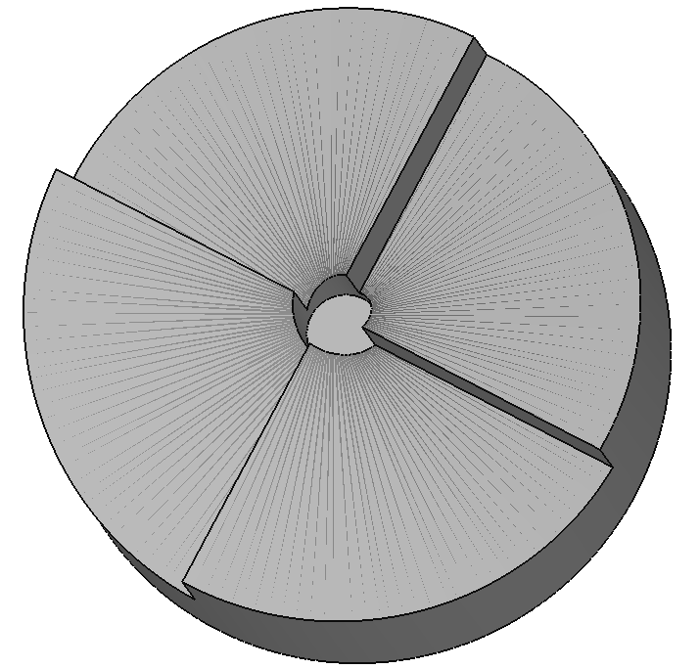

Рисунок 2.1 - Модель пуансона

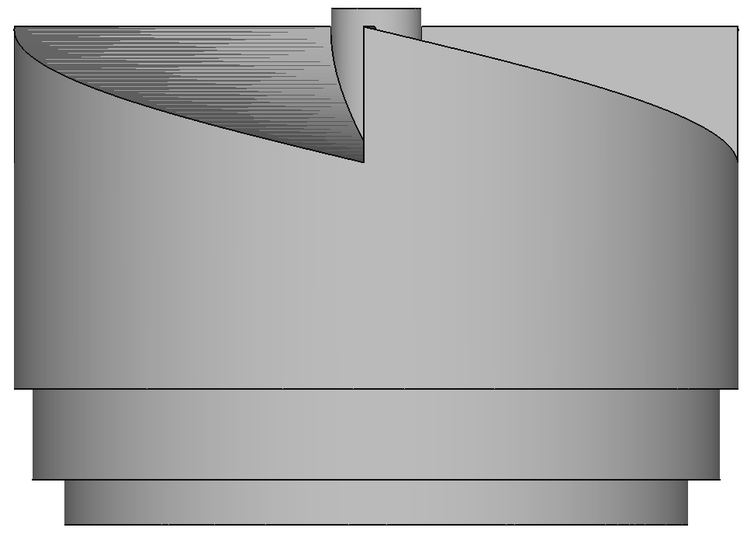
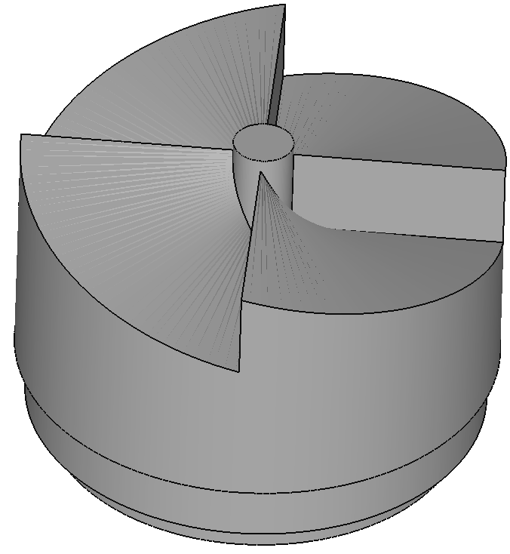

Рисунок 2.2 - Модель деформирующего элемента
Нижняя часть деформирующего элемента имеет несколько ступеней. Данное конструктивное решение является необходимым, поскольку в данном случае речь идет о деформировании кольцевой заготовки, а не дисковой. Первый переход (вторая промежуточная ступень) обеспечивает своей боковой гранью соприкосновение с боковой гранью стакана, в который закладывается заготовка (рисунок 2.3). Второй переход (третья нижняя ступень) обеспечивает контакт с заготовкой по ее внутреннему радиусу, попутно полностью замыкая ее поперечное сечение.

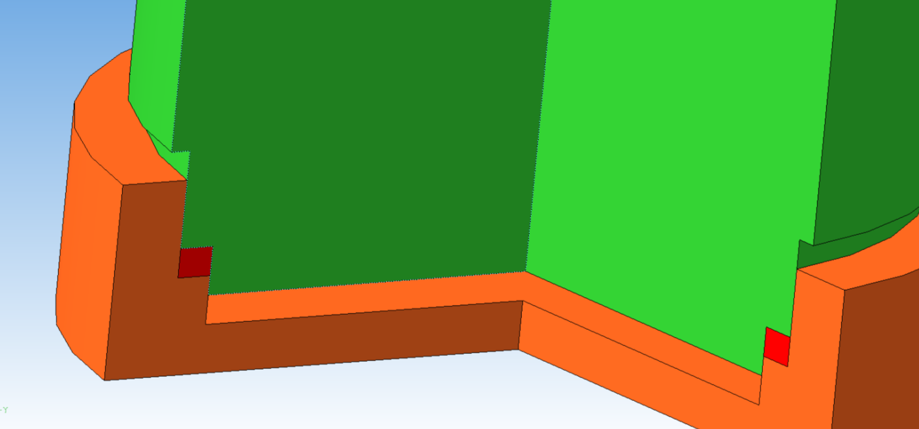

Рисунок 2.3 – Схема контактов ступеней деформирующего элемента

В соответствии с этим принципом, внутренняя форма стакана также должна иметь ступенчатую форму (рисунок 2.4). Ширина ступени должна соответствовать ширине обрабатываемой кольцевой заготовки.

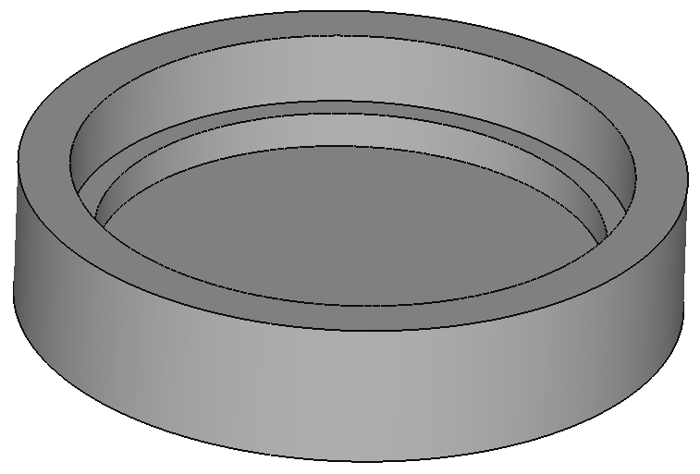

Рисунок 2.4 - Модель стакана

Трехмерная геометрия всех деталей создавалась в программе КОМПАС-16, с последующим сохранением в формат STL. После импорта в программу Deform была получена трехмерная модель установки, показанная на рисунке 2.5.
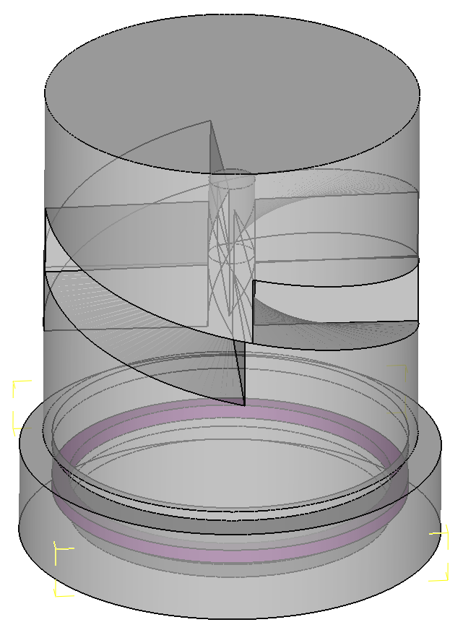

Рисунок 2.5 – Результирующая модель в Deform

В качестве материала заготовки была выбрана нержавеющая сталь аустенитного класса AISI-316. Деформирование проводилось при комнатной температуре. Скорость движения пуансона составляла 1,5 мм/сек. Для осуществления деформации сдвига в данном процессе необходима высокая степень сцепления заготовки с инструментом. Поэтому на контакте заготовки со стаканом и деформирующим элементом было установлено значение коэффициента трения, равное 0,45. Деформирующему элементу никаких значений скорости не сообщалось. Вместо этого на оси цилиндрического штока устанавливалось следующее граничное условие: свободное перемещение в вертикальном направлении; перемещение оси по двум другим направлениям было отключено. Такая фиксация соответствует тому, что шток попадает в цилиндрический вырез пуансона и может в нем свободно перемещаться и вращаться.
Также для всех спиральных поверхностей деформирующего элемента было разрешено вращение вокруг данной оси. При этом величина угловой скорости вращения также не была задана, вместо этого было установлено крайне малое значение крутящего момента 10⁻⁶ Н*мм со знаком, обратным предполагаемому направлению вращения. Данный способ является универсальным, когда требуется задать косвенное вращение от действия сил трения. На контакте двух спиральных поверхностей было установлено малое значение коэффициента трения, равное 0,1, которое в реальных условиях обеспечивается низким уровнем шероховатости обеих поверхностей и применением смазки. На рисунке 2.6 показаны начальный и конечные этапы деформирования.
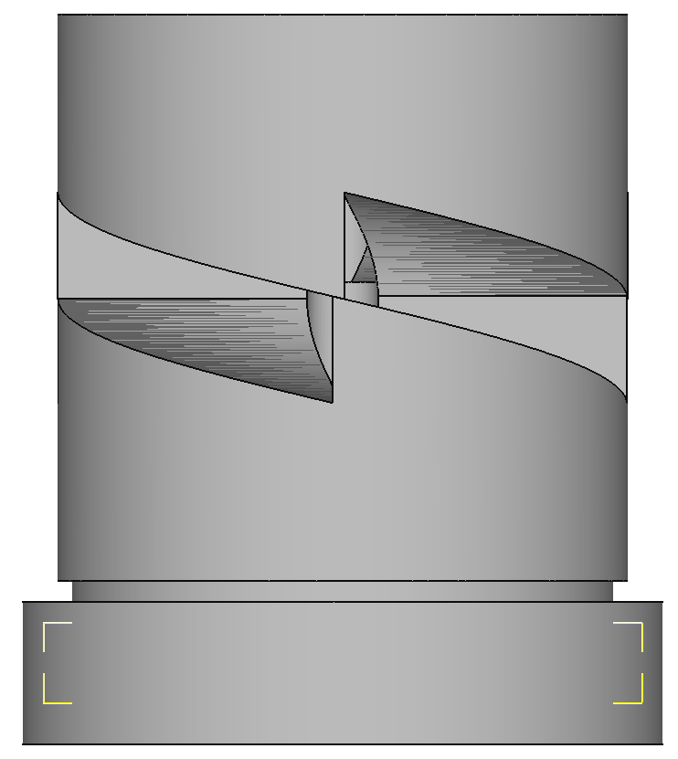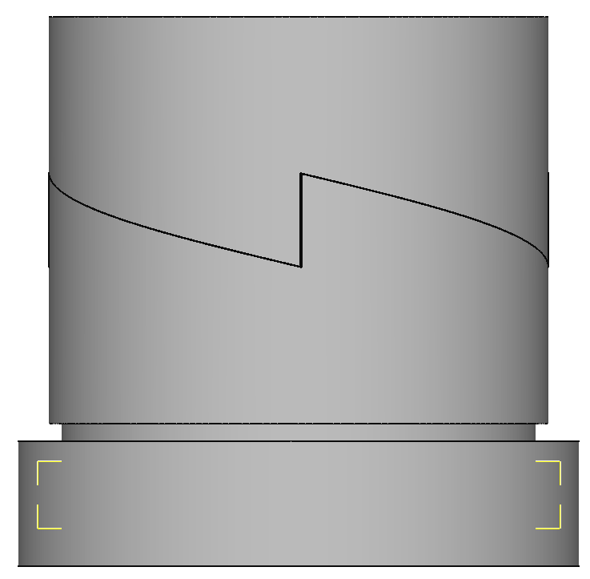

Рисунок 2.6 – Этапы деформирования

Для оценки возможности стабильного протекания процесса предварительно было проведено моделирование двух циклов деформирования, т.е. после того, как вертикальные участки пуансона и деформирующего элемента соприкасались, пуансон поднимался вверх, вся остальная конструкция проворачивалась на 2-3 градуса в обратную сторону для обеспечения торцевого захвата, как показано на рисунке 2.5. После этого процесс деформирования повторялся.
Наиболее простым способом оценить реальную возможность осуществления любого разрабатываемого процесса является рассмотрение возникающего усилия деформирования, поскольку именно этот параметр определяет реальные деформационные возможности используемого механического оборудования.
На рисунке 2.7 приведены графики усилия для двух циклов деформирования. Поскольку деформация в холодном состоянии неизбежно ведет к упрочнению обрабатываемого металла, уровень усилия с увеличением циклов обработки постоянно возрастает, причем максимальное значение усилия для конкретного цикла получается в момент окончания взаимного скольжения спиральных поверхностей. На первом цикле было получено около 464 кН, на втором цикле – около 1200 кН. Данные значения являются вполне адекватными, учитывая сложную схему нагружения и достаточно прочный исходный материал.

а) 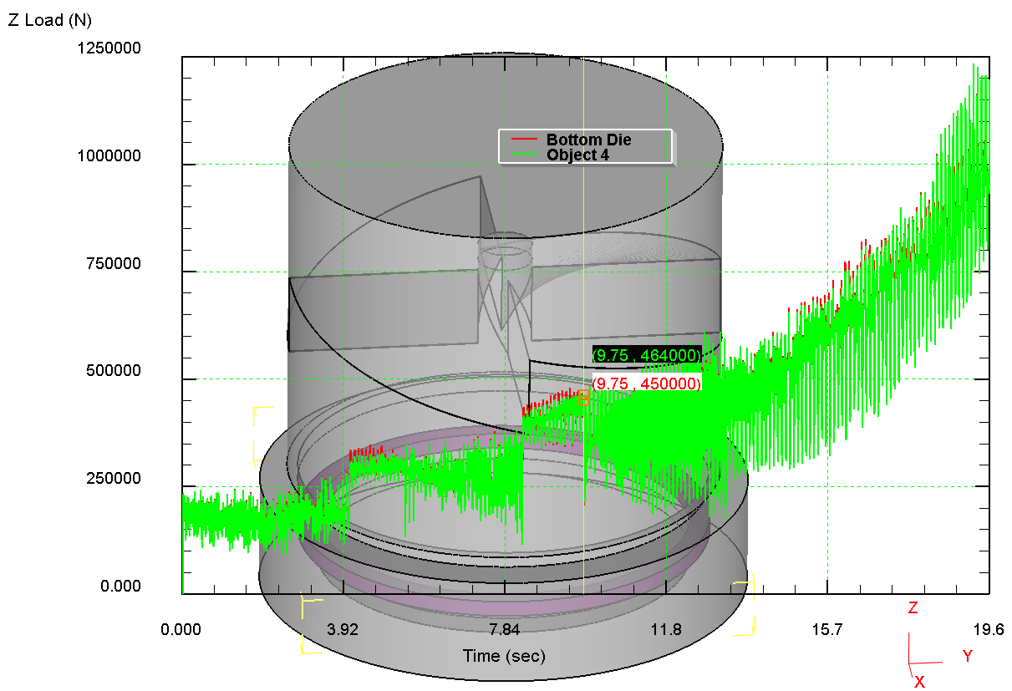
б) 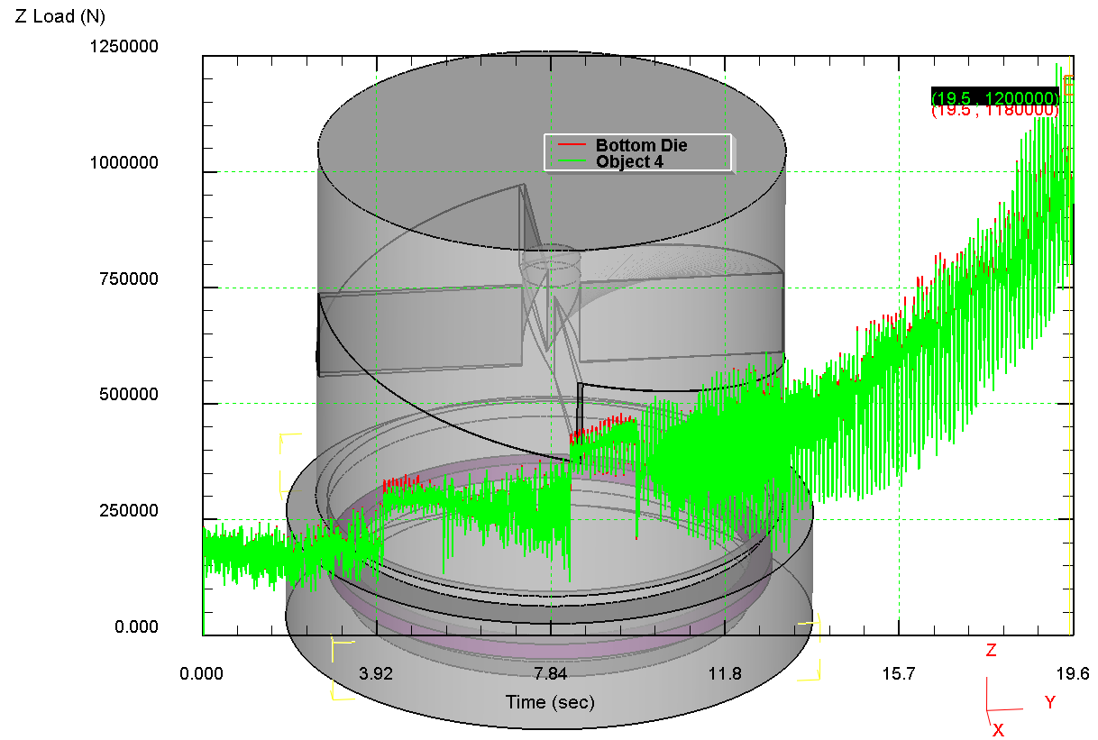
а – на первом цикле; б – на втором цикле
Рисунок 2.7 – Усилие деформирования

Выводы по второму разделу

В данном разделе на основе проведенного обзора научной и патентной литературы была осуществлена разработка специальной конструкции штампа, позволяющего реализовать процесс интенсивной пластической деформации путем кручения под высоким давлением для деформирования кольцевых заготовок, которые будут являться исходным материалом для создания высокопрочных поршневых колец. Особенностью конструкции штампа является обеспечение кручения деформирующего инструмента при неизменном прямолинейном движении пуансона пресса за счет составного деформирующего инструмента, включающего в себя как блоки перемещения, так и вращения.
С помощью построенных в программе КОМПАС трехмерных моделей заготовки и всех составных элементов штампа было проведено моделирование данного процесса методом конечных элементов в программе Deform с целью оценки возможности стабильного протекания процесса. Для этого было рассмотрено возникающее усилие деформирования на первых двух циклах. Полученные значения являются вполне адекватными, что говорит о возможности многоциклового деформирования. Эти исследования будут продолжены на следующих этапах данной работы.

ЗАКЛЮЧЕНИЕ

В первом разделе проведен анализ научно-технической и патентной литературы с целью определения возможности совмещения методов пластической деформации и криогенного охлаждения для повышения эксплуатационных и прочностных свойств колец.
Из всех рассмотренных способов получения ультрамелкозернистых материалов – наиболее перспективным является интенсивная пластическая деформация, по причине возможности получения изотропных изделий большего объема, без внутренних несплошностей. Однако, многие способы ИПД не обеспечивают формирование изотропной структуры по всему сечению, что существенно ограничивает область их применения. Также, существенный недостаток почти всех известных способов ИПД, ограничивающий их промышленное применение – их высокая энерго- и трудоемкость. Методом, лишённым перечисленных недостатков и позволяющим реализовать независимо контролируемое воздействие на материал по давлению, температуре, величине и скорости деформации, является метод кручения под высоким давлением, соответствующий схеме напряженного состояния «сдвиг под давлением».
Основная идея проекта заключается в разработке новой комбинированной технологии обработки поршневых колец, применяемых в двигателях внутреннего сгорания, которая позволит повысить их эксплуатационные и механические свойства, а также срок службы. Комбинированная технология будет совмещать кручение под высоким давлением (КВД) и криогенное охлаждение. Для реализации процесса КВД на существующем оборудовании будут разработаны новые штампы специальной конструкции, позволяющие реализовать процесс КВД, за счет прямолинейного движения верхней плиты относительно нижней. Скручивание будет происходить за счет вращения центральной части штампа.
Во втором разделе на основе проведенного обзора научной и патентной литературы была осуществлена разработка специальной конструкции штампа, позволяющего реализовать процесс интенсивной пластической деформации путем кручения под высоким давлением для деформирования кольцевых заготовок, которые будут являться исходным материалом для создания высокопрочных поршневых колец. Особенностью конструкции штампа является обеспечение кручения деформирующего инструмента при неизменном прямолинейном движении пуансона пресса за счет составного деформирующего инструмента, включающего в себя как блоки перемещения, так и вращения.
С помощью построенных в программе КОМПАС трехмерных моделей заготовки и всех составных элементов штампа было проведено моделирование данного процесса методом конечных элементов в программе Deform с целью оценки возможности стабильного протекания процесса. Для этого было рассмотрено возникающее усилие деформирования на первых двух циклах. Полученные значения являются вполне адекватными, что говорит о возможности многоциклового деформирования. Эти исследования будут продолжены на следующих этапах данной работы..

СПИСОК ИСПОЛЬЗОВАННЫХ ИСТОЧНИКОВ

1 Huang Y., Prangnell P.B. The effect of cryogenic temperature and change in deformation mode on the limiting grain size in a severely deformed dilute aluminium alloy // Acta Mater. - 2008. - Vol. 56. - P. 1619–1632.
2 Koch C.C. Synthesis of nanostructured materials by mechanical milling: Problems and opportunities // Nanostructured Materials. – 1997. – Vol. 9, Iss. 1-8. – P. 13-22.
3 Alexandrov I.V., Zhu Y.T., Lowe T.C., Islamgaliev R.K., Valiev R.Z. Microstructures and properties of nanocomposites obtained through SPTS consolidation of powders // Metallurgical and Materials Transactions A: Physical Metallurgy and Materials Science. – 1998. – Vol. 29, Iss. 9. – P. 2253-2260.
4 Furukawa M., Horita Z., Nemoto M., Langdon T.G. The use of severe plastic deformation for microstructural control // Materials Science and Engineering A. – 2002. – Vol. 324, Iss. 1-2. – P. 82-89.
5 Пашинская Е.Г. Физико-механические основы измельчения структуры при комбинированной пластической деформации. - Донецк: Вебер, 2009. - 352 с.
6 Валиев Р.З., Александров И.В. Объемные наноструктурные металлические материалы. - Москва: Академкнига, 2007. - 398 с.
7 Valiev R.Z., Islamgaliev R.K., Alexandrov I.V. Bulk nanostructured materials from severe plastic deformation // Progress in Materials Science. – 2000. – Vol. 45, Iss. 2. – P. 103-189.
8 Lezhnev S., Naizabekov A., Volokitina I. Features of change of the structure and mechanical properties of steel at ECAP depending on the initial state // Journal of Chemical Technology and Metallurgy. – 2017. – Vol. 52. - P. 626-635.
9 Рааб Г.И. Развитие способа равноканального углового прессования для получения ультрамелкозернистых материалов: автореф. дис. ... канд. техн. наук: 05.16.05. - Уфа, 2009. – 36 с.
10 Рааб Г.И. Развитие методов интенсивной пластической деформации для получения объемных ультрамелкозернистых материалов // Вестник УГАТУ. – 2004. – № 3 (11). – С. 67-86.
11 Ситдиков О.Ш. Эволюция микроструктуры в процессе высокотемпературного равноканального углового прессования сплава Al - 3 % Cu // Физическая мезомеханика. – 2017. – Том 20, №2. – С. 95-109.
12 РФ 2181314 В21 2002.
13 Найзабеков А.Б., Ашкеев Ж.А., Лежнев С.Н., Толеуова А.Р. Исследование процесса деформирования заготовок в равноканальной ступенчатой матрице // Изв. вузов. Черная металлургия. - 2005. - №2. – С.16-18.
14 Лежнев С.Н., Арбуз А.С., Волокитина И.Е., Гайдаренко Г.А. Исследование процесса деформирования алюминиевого сплава в равноканальной угловой матрице с углом стыка каналов 45^{о} // Обработка металлов давлением. – 2019. - №1. – С. 104–109.
15 РФ 2240197 B21 2004.
16 EU EP1861211 B21 2007.
17 Olejnik L., Rosochowski A. Methods of fabricating metals for nano-technology // Bulletin of the Polish Academy of Sciences - Technical sciences. - 2005. - Vol. 53, No. 4. - P. 413-423.
18 Спусканюк В.З., Константинова Т.Е., Давиденко А.А., Коваленко И.М., Закорецкая Т.А., Сенникова Л.Ф., Белоусов Н.Н., Лоладзе Л.В., Завдовеев А.В. Равноканальная угловая гидроэкструзия – эффективный метод формирования субмикроструктурного состояния материалов // Обработка металлов давлением. - 2007. - №2. - C. 37-42.
19 Спусканюк В.З., Дугадко А.Б., Коваленко И.М., Матросов Н.И., Спусканюк А.В., Шевченко Б.А. Особенности равноканальной многоугловой экструзии // Физика и техника высоких давлений. - 2003. - Т. 13, № 3. - С. 85-96.
20 Матросов Н.И., Дьяконов В.П., Чишко В.В., Кисель Н.Г., Павловская Е.А., Сенникова Л.Ф., Медведская Э.А., Миронова О.Н. Влияние величины деформации равноканальным многоугловым прессованием на структуру и свойства сплава NbTi // Физика и техника высоких давлений. - 2007. - Т. 18, № 3. - С. 98-103.
21 Ashkeev Zh.A, Naizabekov A.B., Lezhnev S.N., Toleuova A.R. Billet deformation in uniform-channel stepped die // Steel in Translation. – 2005. - Vol. 35, Iss. 2. - P. 37-39.
22 Бейгельзимер Я.Е. Новые схемы накопления больших пластических деформаций с использованием гидроэкструзии // Физика и техника высоких давлений. – 1999. – Т. 9, № 3. – С. 109-111.
23 РФ 2237109 В21 2004.
24 Бейгельзимер Я.Е., Сынков С.Г., Орлов Д.В., Решетов А.В. Винтовая экструзия // Кузнечно-штамповочное производство. – 2004. – № 6. – С. 15-22.
25 Найзабеков А.Б., Лежнев С.Н., Арбуз А.С., Панин Е.А. Теоретические и технологические основы получения субультрамелкозернистых конструкционных металлов и сплавов новым совмещенным процессом «винтовая прокатка – РКУ-прессование»: Монография. – Рудный: РИИ, 2017. – 185 с.
26 Салищев Г.А., Галеев Р.М., Малышева С.П., Жеребцов С.В. Формирование субмикрокристаллической структуры в титане и титановых сплавах и их механические свойства // Металловедение и термическая обработка металлов. - 2006. № 2. - С. 19–26.
27 Салищев Г.А., Галеев Р.М., Жеребцов С.В., Смыслов А.М. Механические свойства титанового сплава ВТ6 с микрокристаллической и субмикрокристаллической структурами // Металлы. - 1999. - № 6. - С. 84–87.
28 Sakai T., Belyakov A., Kaibyshev R., Miura H. Dynamic and post-dynamic recrystallization under hot, cold and severe plastic deformation conditions // Progress in Materials Science. - 2014. - Vol. 60, № 1. - P. 130–207.
29 Estrin Y., Vinogradov A. Extreme grain refinement by severe plastic deformation: A wealth of challenging science // Acta Materalia. - 2013. - Vol. 61, № 3. - P. 782–817.
30 Утяшев Ф.З., Рааб Г.И. Деформационные методы получения и обработки ультрамелкозернистых и наноструктурных материалов. – Уфа: Гилем, 2013. – 376 c.
31 Zhilyaev A.P., Langdon T.G. Using high-pressure torsion for metal processing: Fundamentals and applications // Progress in Materials Science. – 2008. – Vol. 53, № 6. - P. 893-979.
32 Xu C., Horita Z., Langdon T.G. The evolution of homogeneity in processing by high-pressure torsion // Acta Materialia. – 2007. –Vol. 55, Iss. 1. – P. 203-212.
33 Хасанов О.Л., Двилис Э.С., Бикбаева З.Г. Методы компактирования и консолидации наноструктурных материалов и изделий. -– Томск: Изд-во Томского политехнического университета, 2008. – 212 с.
34 Erbel S. Mechanical properties and structure of extremely strain-hardened copper // Metals Technology. – 1979. – Vol. 6. – P. 482-486.
35 Поршневые кольца двигателя внутреннего сгорания. – URL: https://avtocity365.ru/ustrojstvo-i-ekspluatatsiya-avtomobilya/porshnevye-koltsa-dvigatelya-vnutrennego-sgoraniya/ (дата обращения 15.11.2020).
36 Поршневые кольца двигателя: функции, виды, материал, интервал замены, поломки и ресурс. – URL: https://zen.yandex.ru/media/autoblogcar/porshnevye-kolca-dvigatelia-funkcii-vidy-material-interval-zameny-polomki-i-resurs-5e9833c95af73a260cb739e2 (дата обращения 15.11.2020).
37 Все о поршневых кольцах: конструкция, проблемы и монтаж компрессионных и маслосъемных колечек. – URL: https://autobann.su/porshnevye-kolca-avto.html (дата обращения 15.11.2020).
38 Васильев М.А., Волошко С.М., Яценко Л.Ф. Микроструктура и механические свойства металлов и сплавов, деформированных в жидком азоте // Успехи физики металлов. - 2012. - № 13. - С. 303-343.
39 Panigrahi S.K., Jayaganthan R., Pancholi V., Gupta M. A DSC study on the precipitation kinetics of cryorolled Al 6063 alloy // Materials Chemistry and Physics. - 2010. - № 12. - С. 188-193.
40 Ramesh Kumar S., Kondaiah Gudimetla, Tejaswi B., Ravisankar B. Effect of Microstructure and Mechanical Properties of Al–Mg Alloy Processed by ECAP at Room Temperature and Cryo Temperature // Transactions of the Indian Institute of Metals. - 2017. - Vol. 70. - P. 639-648.
41 Niranjani V.L., Kumar K.C.H., Sarma V.S. Development of high strength Al–Mg–Si AA6061 alloy through cold rolling and ageing // Materials Science and Engineering A. - 2009. - Vol. 515. - P. 169-174.
42 Лю Цзюньвей, Оуян Цзыпен, Лу Шигиан. Влияние РКУП по маршрутам Вс и С на микроструктуру и температуру мартенситного превращения сплава NITINB // Металловедение и термическая обработка металлов. - 2017. - № 1. - С. 48-53.
43 Lezhnev S.N., Volokitina I.E., Volokitin A.V. Evolution of Microstructure and Mechanical Properties of Steel during Pressing–Drawing // Physics of Metals and Metallography. - 2017. – Vol. 118. - P. 1167–1170.
44 Frint P., Wagner M.F.-X., Weber S. An experimental study on optimum lubrication for large-scale severe plastic deformation of aluminum-based alloys // Journal of Materials Processing Technology. - 2017. - Vol. 239. - P. 222–229.
45 Kurapov G.G., Orlova E.P., Volokitina I.E., Turdaliev A. Plasticity as a physical-chemical process of deformation of crystalline solids // Journal of Chemical Technology and Metallurgy. - 2016. Vol. 51. - P. 451-457.
46 Valiev R.Z., Alexandrov I.V., Zhu Y.T., Lowe T.C. Paradox of strength and ductility in metals processed by severe plastic deformation // Journal of Materials Research. – 2002. - Vol. 17, Iss. 1. – P. 5-8.
47 Пилюгин В.П., Воронова Л.М., Дегтярев М.В., Чащухина Т.И. Особенности измельчения структуры чистого железа при низкотемпературной деформации под высоким давлением // Деформация и разрушение материалов. – 2011. – № 1. – С.26-30.
48 Луговской В.М., Шаталов Р.Л., Данилов Г.Д. Гидростатическое уплотнение сверхвысоким давлением микро- и нанопорошков // Производство проката. – 2012. - № 6. – C. 24-26.
49 Луговской В.М., Шаталов Р.Л., Данилов Г.Д. Автофритированные и двухслойные рабочие камеры для гидростатической обработки материалов // Производство проката. – 2012. - № 3. – C. 28-32.
50 Gopi B., Krishna N.N., Venkateswarlu K., Sivaprasad K. Influence of Rolling Temperature on Microstructure and Mechanical Properties of Cryorolled Al-Mg-Si alloy // International Journal of Materials and Metallurgical Engineering. – 2012. – Vol. 6, № 1. – P. 67-71.
51 Chen X.H., Lu L. Work hardening of ultrafine-grained copper with nanoscale twins // Scripta Materialia. – 2007. – Vol. 57. – P. 133-136.
52 Purcek G., Saray O., Nagimov M.I., Nazarov A.A., Safarov I.M., Danilenko V.N., Valiakhmetov O.R., Mulyukov R.R. Microstructure and mechanical behavior of UFG copper processed by ECAP following different processing regimes // Philosophical Magazine. – 2012. – Vol. 92. – P. 690-704.
53 Wang Y., Chen M., Zhou F., Ma E. High tensile ductility in a nanostructured metal // Nature. – 2002. – Vol. 419. – P. 912-915.
54 РФ 2391414 C21 2010.
55 Malekjani S., Hodgson P.D., Cizek P., Sabirov I., Hilditch T.B. Cyclic deformation response of UFG 2024 Al alloy // International Journal of Fatigue. – 2011. – Vol. 33. - P. 700-709.
56 Волокитина И. Влияние криогенного охлаждения после РКУП на механические свойства алюминиевого сплава Д16 // Металловедение и термическая обработка металлов. - 2019. - № 4. – С. 31-35.
57 Nadig D.S., Ramakrishnan V., Sampathkumaran P., Prashanth C.S. Effect of cryogenic treatment on thermal conductivity properties of copper // Advances in Cryogenic Engineering AIP Conf. Proc. - 2012. - Vol. 1435. - P. 133-139.
58 Volokitina I., Kurapov G.. Study of the cryogenic cooling effect on the copper microstructural evolution during ECAP // Bulletin of the national academy of sciences of the republic of Kazakhstan. – 2017. - № 4. - Р. 27-32.
59 Конькова Т.Н., Миронов С.Ю., Корзников А.В. Криогенная деформация меди // Вестник СГТУ. Серия Физ.-мат. науки. - 2009. - Т. 2. - С. 280-283.

ПРИЛОЖЕНИЕ А

Список публикаций по теме исследования

1 Volokitina I., Volokitin A., Panin Ye., Latypova М. Deformation of titanium by the high pressure torsion method // 26-th International Conference on metallurgy and materials (METAL-2020). – Brno, 2020 (принята к печати).

ПРИЛОЖЕНИЕ Б

Календарный план
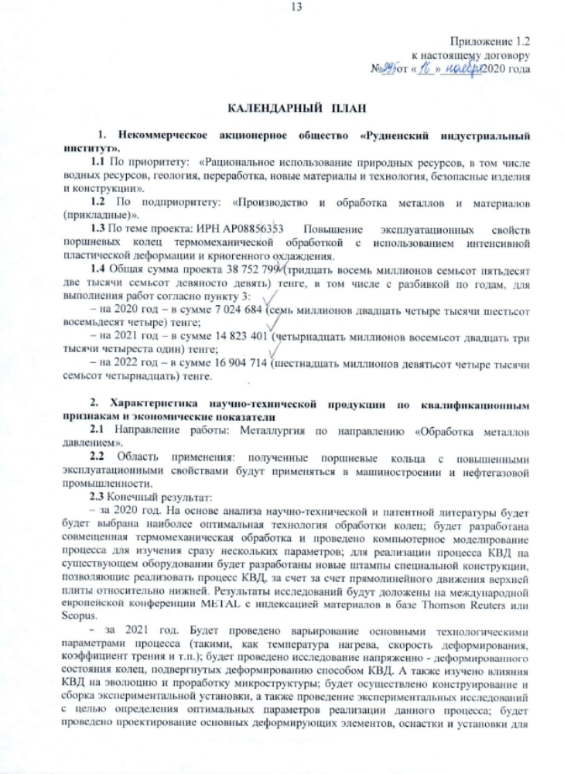
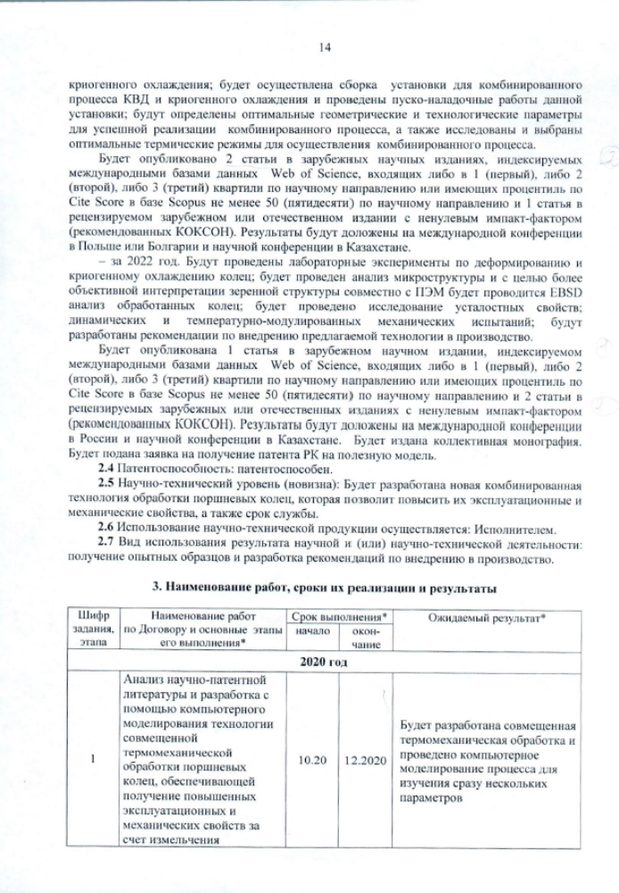
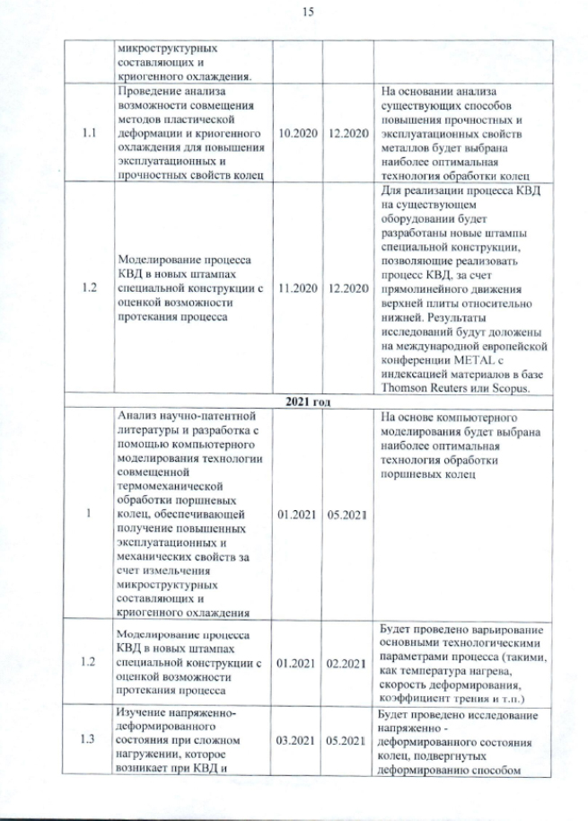
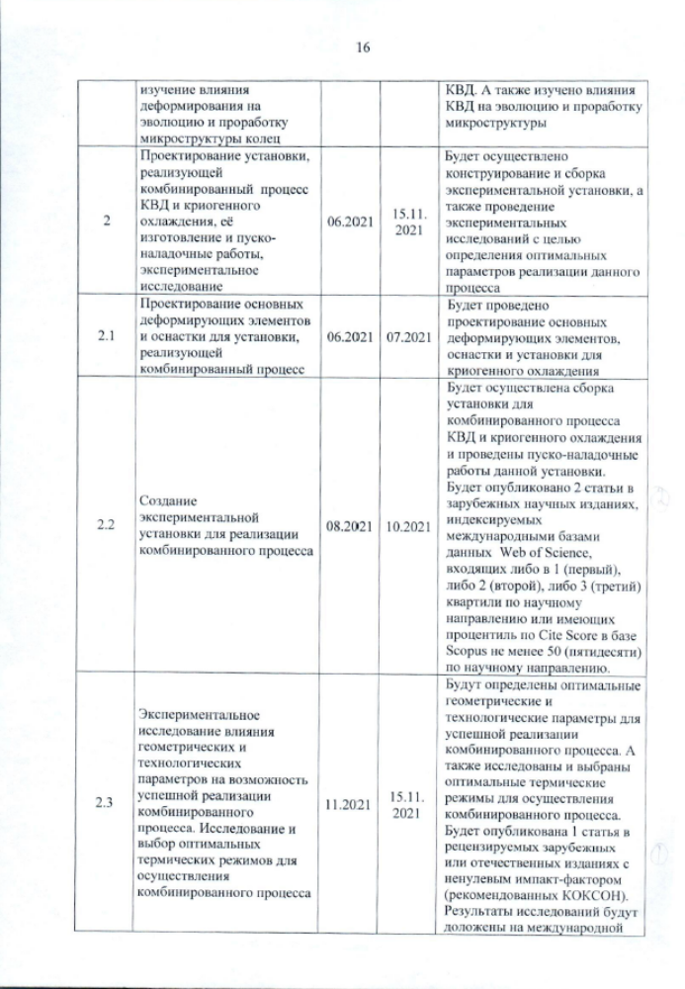

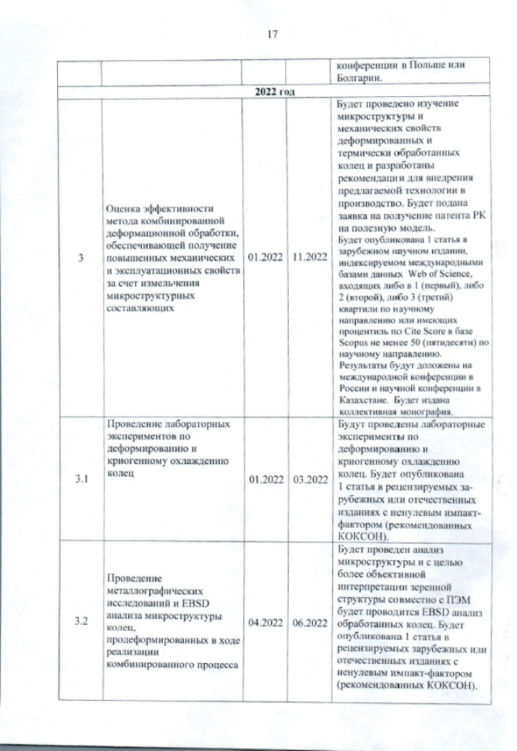
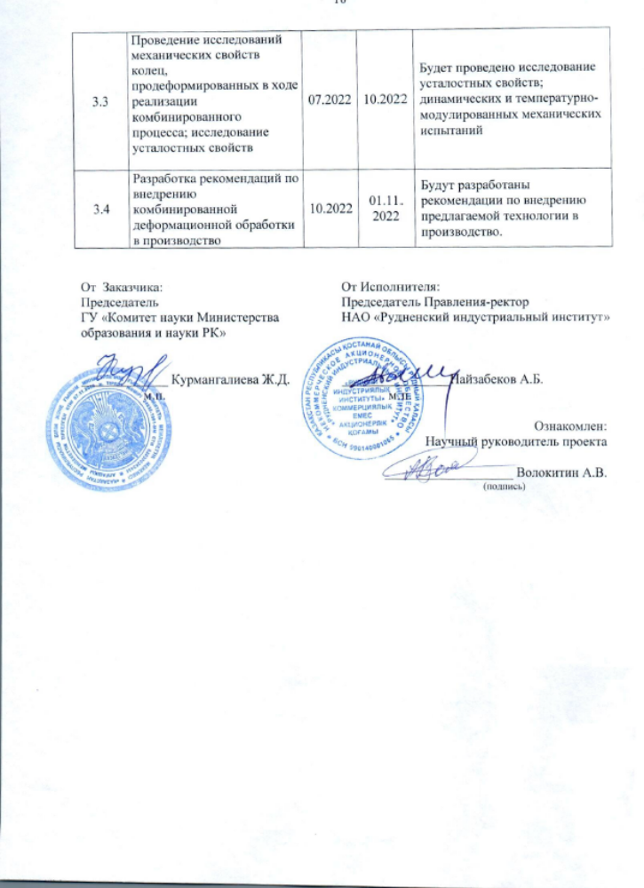

ПРИЛОЖЕНИЕ В

Оттиски публикаций
